我要寫一套旅遊行程管理系統 (travel Plan System) 前後端及DB 預計都用 Render，但是先讓我在本地端開發等功能都沒問題了再來部署雲端  
主要功能如下  
1. 活動管理：包含建立、編輯、刪除、查詢、活動狀態（計劃中、排程中、進行中、結案）  
2. 行程概要  
3. 住宿安排  
4. 總費用預估與統計  
5. 需攜帶的費用  
6. 注意事項  
7. 活動照片管理  
  
先幫我把框架建立起來讓我先看下前端UI，然後我會再提供每個功能的範本

2. 建立第一層的新模組 “行程概要”， 範例如圖  
需要可以建立項目的功能：  
. 日期及概要  
. 活動項目編輯  
. 費用預估  
另外如果用戶不想一個個建立，也可以直接上傳如圖的圖檔

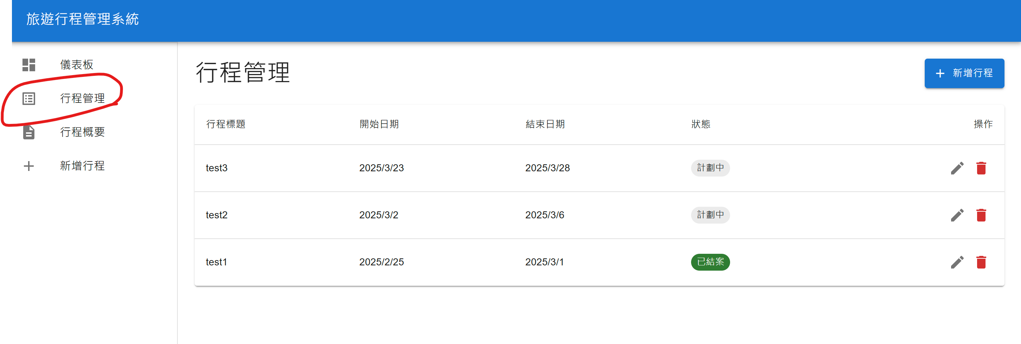

修改以下   
1. 第一個功能模組“行程管理” 改成 “活動管理” （包含裡面的欄位名稱也要改）  
2. 第二個功能模組 “行程概要” 改成 “行程管理” ， 另外行程管理需要跟活動管理裡面的活動進行綁定，不同的活動會有不同的行程   
3. 第一層最下面的那個 “新增行程” 刪除